pilný | přišel | mělký | krutá
obrovská | bázlivá | temný | trpaslík
nejvíce | vysoko | vlevo | široké
nic | zdraví | spěchá | chytit

laskavá | hluboký | odešel | líný
obr | světlý | statečná | malinká
úzké | vpravo | nízko | nejméně
pustit | loudá se | nemoc | všechno

malý | nahoře | sytý | čestný
udatný | zavřít | přinesl | ošklivost
špinavé | chybně | měkký | kulaté
pýcha | drahá | odejít | pozdě

falešný | hladový | dole | velký
krása | odnesl | otevřít | zbabělý
hranaté | tvrdý | správně | čisté
brzy | zůstat | levná | skromnost

hladká | rychle | ráno | nenávist
nejkratší | bohatý | venku | náš
bdít | štědrý | tupá | pravdomluvná
otylá | začátek | směje se | vlhké

láska | večer | pomalu | drsná
váš | uvnitř | chudý | nejdelší
prolhaná | ostrá | skoupý | spát
suché | mračí se | konec | štíhlá

den | odemyká | vložit | hustá
plno | závistivá | těžké | špatně
dlouhé | starý | utíkej | kamarád
ano | horko | jiný | zármutek

řídká | vyjmout | zamyká | noc
dobře | lehké | přející | prázdno
nepřítel | stůj | mladý | krátké
radost | stejný | chladno | ne

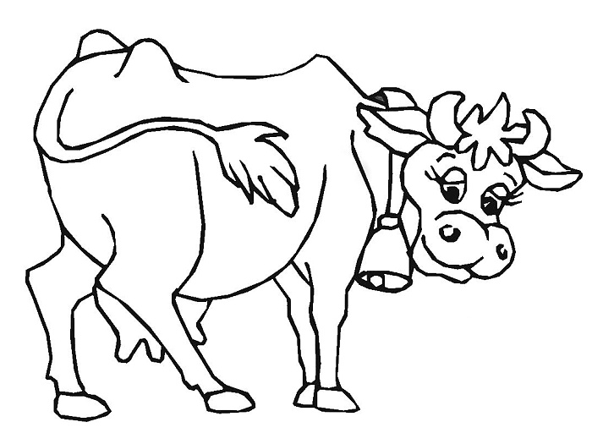

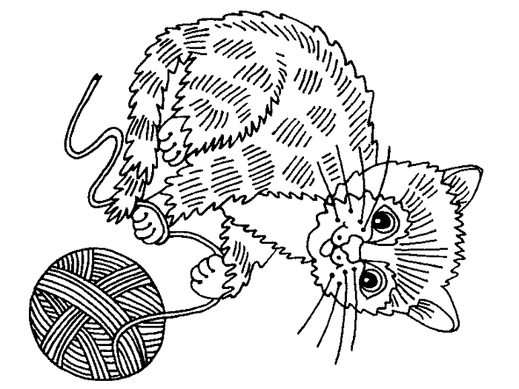

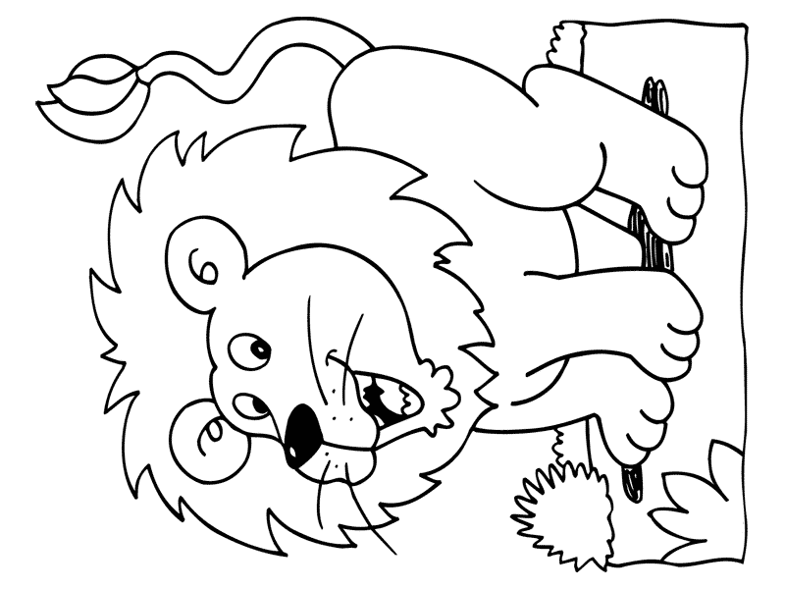

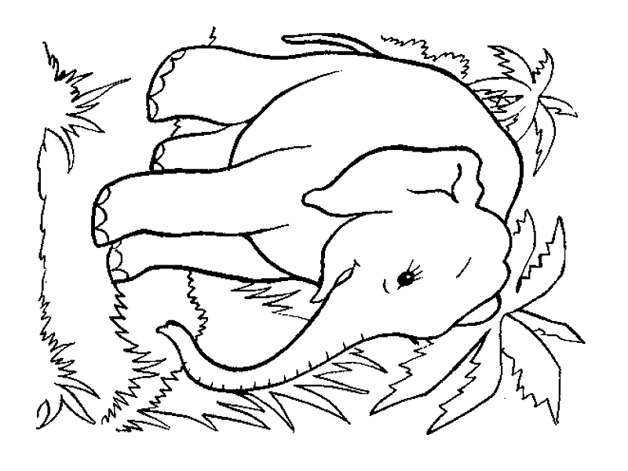
Anotace | Materiál obsahuje pomůcku na procvičování slovní zásoby žáků – mohou si s ní hravou formou procvičit opaky.
Autor | Jana Šimková, ZŠ a MŠ Mladoňovice
Očekávaný výstup | porovnává významy slov, zvláště slova opačného významu a slova významem souřadná, nadřazená a podřazená, vyhledá v textu slova příbuzná
Druh učebního materiálu | pomůcka k procvičování opozit  - jsou vytvořeny v páru  - 1. tabulka je jednostranná, zalaminovaná,  - 2. tabulka je oboustranná – na jedné straně je zásoba slov a na druhé je obrázek (tuto tabulku zalaminujeme a rozstříháme)  V materiálu jsou 4 dvojice - já je mám nakopírované ve 4 barevných variacích – nemíchají se.
Cílová skupina | žáci 2. ročníku
Datum | 26. 9. 2011
Metodický postup | Žáci si vezmou jednu barevnou destičku, vyberou zásobu slov ve stejné barvě. Hledají opačná slova, která patří k sobě. Skládají je na desku. Kontrolou jim je vytvořený obrázek.
Použité zdroje:
http://www.omalovankyonline.cz/wp-content/gallery/Domaci%20zvirata/domaci-zvirata-9.jpg
http://www.omalovankyonline.cz/wp-content/gallery/Domaci%20zvirata/domaci-zvirata-20.gif
http://www.omalovankyonline.cz/wp-content/gallery/Zoologicka/omalovanka-lev.gif
http://www.omalovankyonline.cz/wp-content/gallery/Zoologicka/omalovanka-slon.gif

